Zeleně vybarvi to, co je živé. Žlutě vybarvi to, co je neživé.
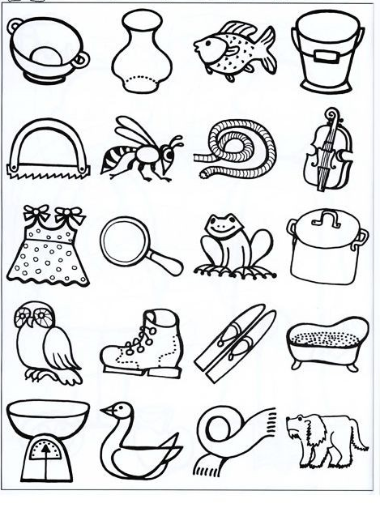
Kterých obrázků je více? Spočítej, o kolik je jich víc.

Ohranič v následujících řádkách stejný řetězec obrázků, který vidíš v rámečku. Pozn.: Dohlédněte, aby dítě pracovalo z leva doprava.

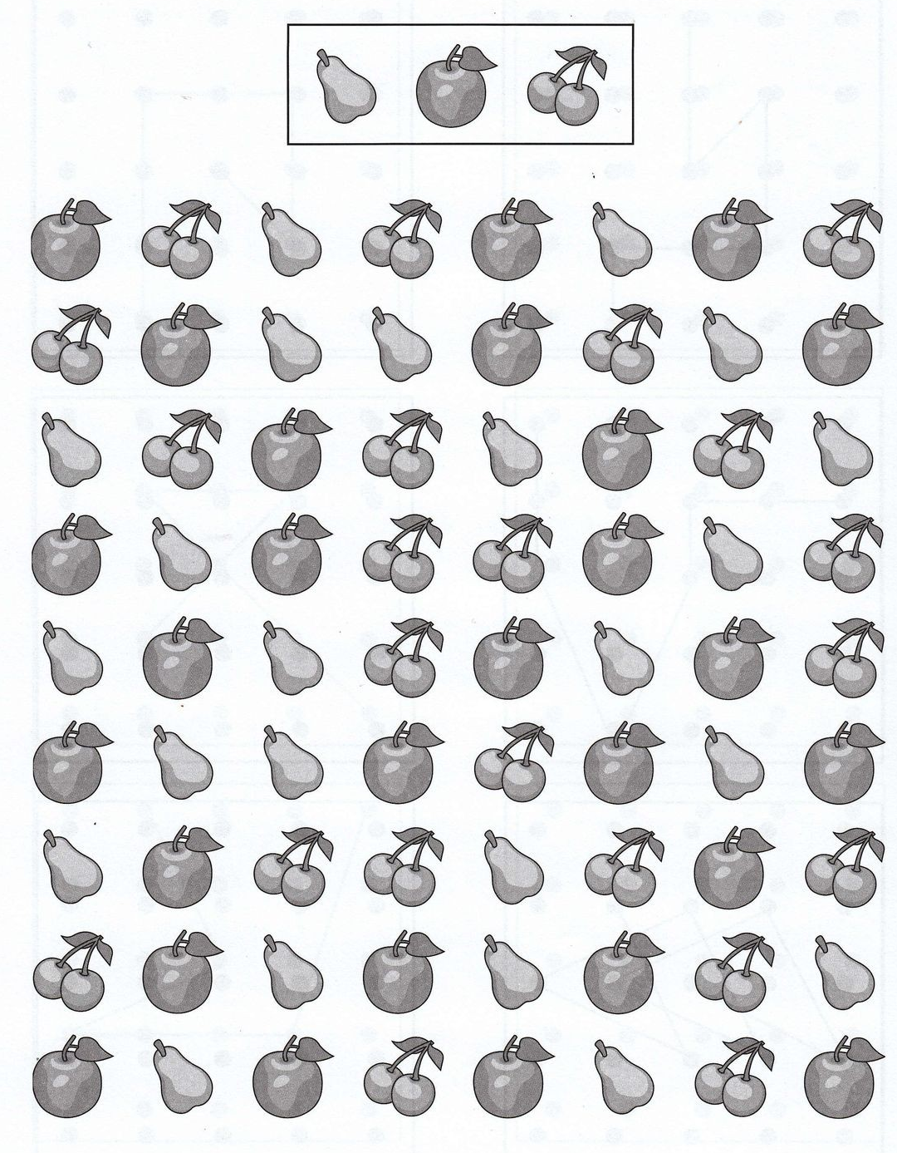
Říkej, čeho je více - méně
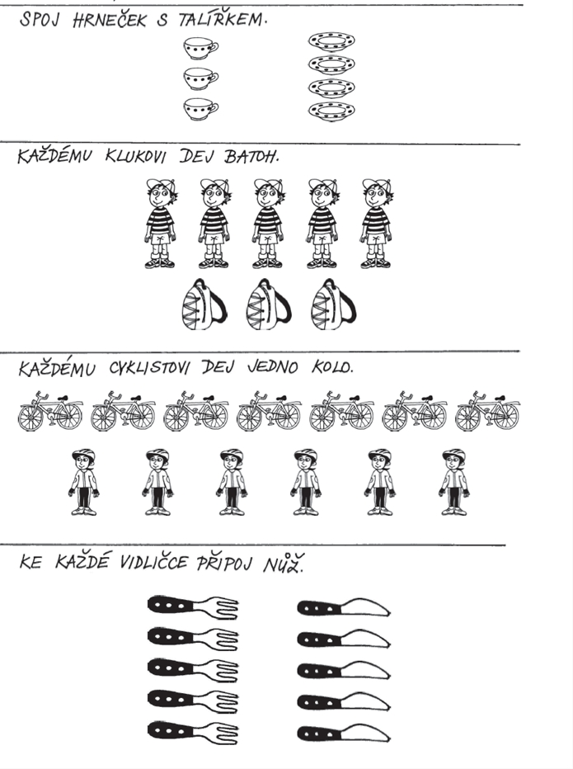

Okvětní lístky nakresli pomocí kliček jedním tahem. Střed kvítků tvoří spirála. Každý kvítek vybarvi jinou barvou.
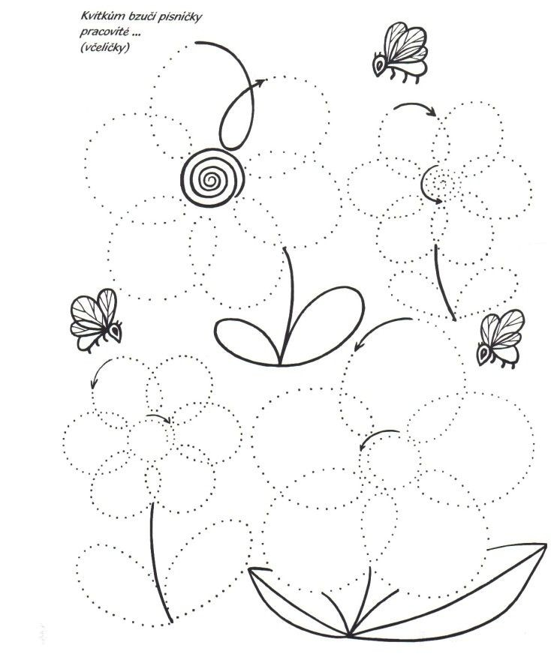
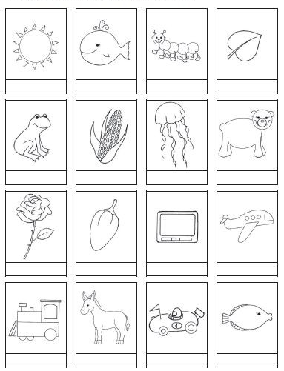
Kolik slabik mají slova na obrázcích? Pod obrázek nakresli tolik teček, kolik má slovo slabik. Urči počáteční hlásky. Obrázky vybarvi.

